Tillsynsbegäran – information om höga naturvärden och fridlysta arter i avverkningsanmälan A 49423-2025 i Luleå kommun
Detta dokument behandlar höga naturvärden i avverkningsanmälan A 49423-2025 i Luleå kommun. Denna avverkningsanmälan inkom 2025-10-08 00:00:00 och omfattar 6,9 ha.
Vi begär härmed att Skogsstyrelsen fattar beslut enligt miljöbalken som säkerställer att skogens höga naturvärden bevaras samt säkerställer att EU-lagstiftning efterlevs och att artskyddsbrott förhindras. Vi önskar även ta del av de ställningstaganden och beslut som myndigheterna meddelar till följd av aktuell avverkningsanmälan och föreningens inlaga (se 34 § förvaltningslagen).
Nedan beskrivs fynd av naturvårdsarter och fridlysta arter som gjorts i det avverkningsanmälda området. I BILAGA 1 finns artfakta om fridlysta arter.

Naturvårdsarter
I avverkningsanmälan har följande 3 naturvårdsarter hittats: ullticka (NT), gråspett (§4) och pärluggla (§4). Av dessa är 1 rödlistade. För rödlistade arter har rödlistekategorin angivits inom parentes. För fridlysta arter anges även paragrafen i Artskyddsförordningen som arten är fridlyst enligt.
De påträffade naturvårdsarterna är ett tydligt kvitto på att detta rör sig om en skog med höga naturvärden. I Figur 1 visas en karta över det avverkningsanmälda området, där samtliga fyndplatser för naturvårdsarter som finns registrerade på Artportalen har markerats.
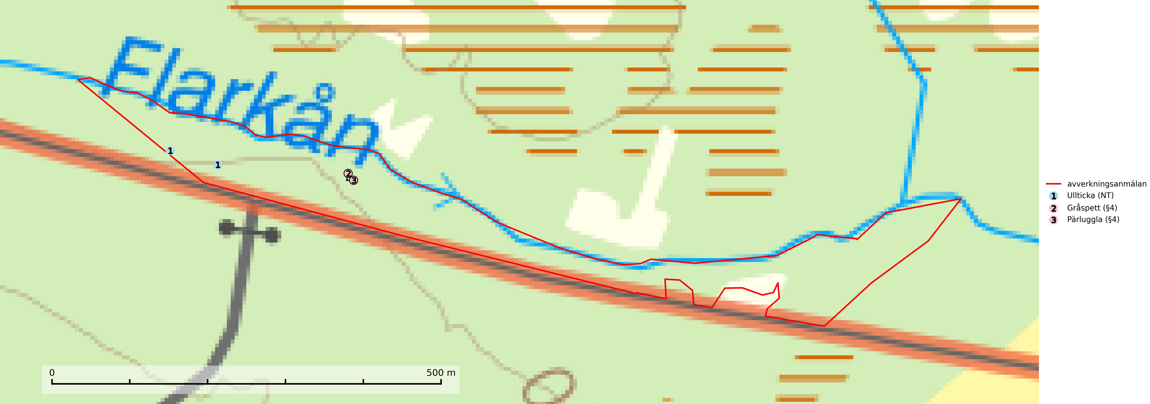
Figur 1. Fyndplatser för naturvårdsarter i det avverkningsanmälda området (röd linje). Markörer utan svart kant är placerade på fyndplatsen. Markörer med svart kant är placerade vid sidan av fyndplatsen och har ett svart streck som visar fyndplatsens exakta position. Kartans mittpunktskoordinat är N 7313917, E 818166 i SWEREF 99 TM.
Ullticka (NT) är knuten till restbestånd av barrnaturskog och förekommer med ett tydligt optimum i orörda eller måttligt påverkade gamla granskogar där det föreligger viss kontinuitet av grov död ved. Ullticka är en bra signalart inom hela sitt utbredningsområde och i södra Sverige är den sällsynt och en god signalart för skyddsvärda granskogsmiljöer. Den hotas av avverkning och fragmentering av naturskog och äldre granskog med lång trädkontinuitet. På ullticka kan ibland ulltickeporing (VU) påträffas - det är en sällsynt ticka som nyligen delats upp i de tre olika arterna ulltickeporing Skeletocutis brevispora (VU), Skeletocutis delicata (VU) och Skeletocutis exilis (NT). Ullticka är typisk art för 9010 Taiga, 9050 Näringsrik granskog och 9030 Landhöjningsskog (SLU Artdatabanken, 2026; Nitare & Skogsstyrelsen, 2019; Miettinen & Niemelä, 2018).

Fridlysta arter
Följande fridlysta arter har sina livsmiljöer och växtplatser i den avverkningsanmälda skogen: gråspett (§4) och pärluggla (§4).
Observera att medlemsländerna är skyldiga att agera i enlighet med EU:s fågeldirektiv där det uttryckligen står att direktivet gäller för fåglar samt för deras ägg, bon och livsmiljöer (artikel 1). Vidare att de åtgärder som vidtas inte får leda till en försämring av den nuvarande situationen beträffande bevarandet av de fågelarter som avses i artikel 1 (artikel 13). Fågeldirektivet är styrande för tillsynsansvariga myndigheters ärendehantering, ställningstaganden och beslutsfattande.
Gråspett (§4) är fridlyst enligt 4§ artskyddsförordningen och upptagen i bilaga 1 fågeldirektivet. Gråspetten är en bra indikator för lövrika områden på landskapsnivå och försvinner när gles, flerskiktad, lövrik skog med hög andel döda och döende träd ersätts av täta, barrdominerade likåldriga bestånd. Arten missgynnas av skogliga åtgärder som minskar mängden död ved, som t.ex. bortrensning av vindfällen, avverkning i sumpskogsmiljöer och på brandfält. Häckningsreviret är stort, cirka 50–100 hektar. Under vintern är gråspetten mer beroende av äldre skog och döda träd och kan då röra sig över betydligt större områden, uppemot 2000–5000 hektar. Gråspett är typisk art för 9010 Taiga (Skogsstyrelsen, 2016; SLU Artdatabanken, 2025).
Pärluggla (EN, §4) är en starkt hotad art som omfattas av bilaga 1 EU:s fågeldirektiv. Beståndet har gradvis minskat sedan början av 1980-talet och efter 2010 tyder data från Svensk Fågeltaxering på att beståndet i det närmaste helt kraschat. Minskningstakten har uppgått till 60 (40–80) % under de senaste 15 åren. Pärlugglan är beroende av äldre, varierad skog med goda jaktmöjligheter och god tillgång på lämpliga trädhål som boplatser. Hemområdet är i storleksordningen 200–500 hektar, men storleken varierar kraftigt beroende på hur mycket föda det finns. Undvik skogsbruksåtgärder som kan skada hänsynskrävande miljöer, som till exempel strand- och sumpskogar med naturskogskaraktär, äldre skog på uddar och öar, raviner, klyftor och blockmarker samt berg- och rasbranter, äldre hällmarksskog, äldre sandtallskogar, naturskogsrester, eller äldre trädbestånd med mycket hänglavar eller död ved. Pärluggla är typisk art för 9010 Västlig taiga (SLU Artdatabanken, 2026; Skogsstyrelsen, 2016).
I BILAGA 1 finns mer detaljerad information om ekologi samt krav på livsmiljö hos fridlysta arter.

BILAGA 1 – Fridlysta arter

Pärluggla – ekologi samt krav på livsmiljön
Pärluggla (EN, §4) är en starkt hotad art som är typisk art för 9010 Västlig taiga och omfattas av bilaga 1 EU:s fågeldirektiv. Beståndet har gradvis minskat sedan början av 1980-talet och efter 2010 tyder data från Svensk Fågeltaxering på att beståndet i det närmaste helt kraschat. Minskningstakten har uppgått till 60 (40–80) % under de senaste 15 åren och överstiger gränsvärdet för starkt hotad (EN) (SLU Artdatabanken, 2026).
Pärlugglan är beroende av äldre, varierad skog med goda jaktmöjligheter och god tillgång på lämpliga trädhål som boplatser. Den förekommer med störst täthet i äldre granskog, med inslag av gamla lövträd och luckor och öppningar i form av mindre hyggen, jordbruksmark och liknande. Den häckar även frekvent i barr- och lövblandskogar av tall, björk och asp, där förutsättningarna att finna boplatser är störst. I sydligaste Sverige häckar den ofta i gamla bokbackar, men den är mycket sällsynt i ren bokskog. Hemområdet är i storleksordningen 200–500 hektar, men storleken varierar kraftigt beroende på hur mycket föda det finns. Under dåliga gnagarår kan pärlugglan jaga upp till 4 km från boet medan den under bra år ofta håller sig inom 1 km (SLU Artdatabanken, 2026).
Undvik skogsbruksåtgärder som kan skada hänsynskrävande miljöer, som till exempel strand- och sumpskogar med naturskogskaraktär, äldre skog på uddar och öar, raviner, klyftor och blockmarker samt berg- och rasbranter, äldre hällmarksskog, äldre sandtallskogar, naturskogsrester, eller äldre trädbestånd med mycket hänglavar eller död ved (Skogsstyrelsen, 2016).

Referenser – pärluggla
SLU Artdatabanken, 2026. Artfaktablad. Naturvård – artfakta. SLU Artdatabanken, Uppsala.
Skogsstyrelsen, 2016. Vägledning för hänsyn till pärluggla.

